ZAPRASZAMY NA DZIEŃ OTWARTY
W SZKOLE PODSTAWOWEJ NR1
IM. WOJSKA POLSKIEGO
W ZESPOLE SZKOLNO-PRZEDSZKOLNYM NR1
ul. Pszczyńska 125
44-335 Jastrzębie-Zdrój
telefon: +48 32 474 15 86 513 109 112
poczta@zsp1.jastrzebie.pl
środa 24.01.2024 o godz.15.00
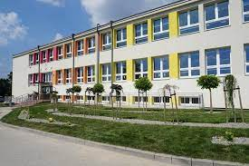
Dla dzieci:
- sportowy tor przeszkód
- zajęcia plastyczne
- ciekawe zabawy informatyczne
- słodki poczęstunek
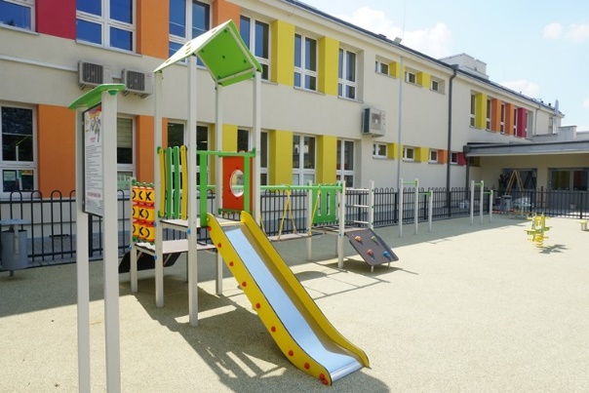
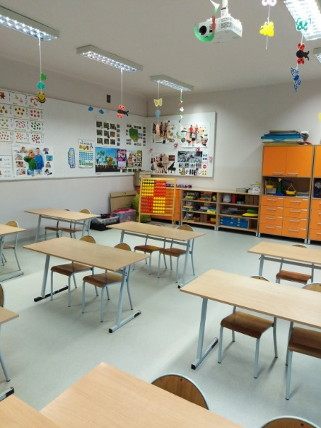
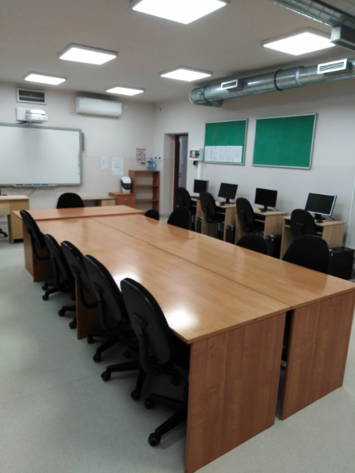

Dla rodziców:
- spotkanie z dyrektorem szkoły i kadrą pedagogiczną
- zapoznanie z ofertą edukacyjną klas pierwszych
- możliwość konsultacji z nauczycielami i specjalistami

